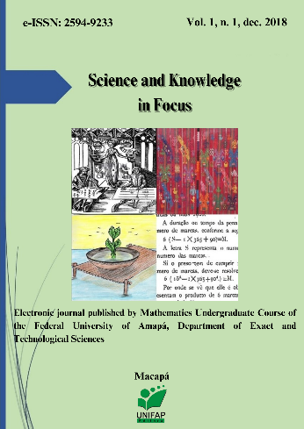

DIRETRIZES PARA AUTORES

A revista *Science and Knowledge in Focus* aceita artigos em português, inglês e espanhol. Os manuscritos submetidos devem estar em conformidade com as normas da Associação Brasileira de Normas Técnicas (ABNT) para citações e organização de referências, conforme estabelecido nas normas ABNT NBR 10520:2023 e ABNT NBR 6023:2020.

A submissão deve ser realizada por meio do website da revista eletrônica *Science and Knowledge in Focus*: <http://periodicos.unifap.br/scienceinfocus>, baixando o Template e com base nos seguintes critérios:

1. A contribuição deve ser original e inédita, ou seja, o manuscrito não deve ter sido previamente publicado nem estar submetido para avaliação em outras revistas científicas.
2. O manuscrito deve ter entre 15 e 30 páginas, incluindo as seções de: Introdução, Referencial Teórico, Metodologia, Resultados da Pesquisa, Análise dos Resultados, Conclusão e Referências, conforme o Template.
3. O texto deve ser redigido em fonte *Times New Roman*, tamanho 12, justificado, com espaçamento simples entre linhas, recuo na primeira linha de 1,25 cm e espaçamento entre parágrafos 0 antes e depois. As figuras devem ser numeradas e acompanhadas de título na parte superior e fonte na parte inferior, conforme o template.
4. A primeira página do manuscrito deve incluir: a) O título conciso do trabalho, com no máximo 20 palavras, redigido em português e em inglês (para o caso de trabalhos em português) ou em inglês e espanhol (para o caso de trabalhos em inglês) ou em espanhol e português (para o caso de trabalhos escritos em espanhol). Os nomes dos autores e coautores devem vir após os títulos, alinhados à direita com o ORCID e as seguintes informações em nota de rodapé: titulação máxima com o nome da instituição de obtenção do título, instituição de origem e endereço eletrônico.
5. Os resumos em dois idiomas são obrigatórios, seguindo a mesma regra para os títulos do trabalho, e devem estar justificado, espaçamento simples entre linhas, fonte Times New Roman 11. O resumo deve conter entre 150 e 200 palavras, incluindo objetivos, metodologia. Três a cinco palavras-chave devem ser incluídas após o resumo, separadas por vírgula.
6. As citações diretas com até 40 palavras devem ser colocadas dentro do texto com aspas, seguidas da referência Autor (com apenas a inicial em maiúscula), ano da publicação e a(s) página(s) da citação, dentro de parênteses, conforme Template.
7. As citações diretas com mais de 40 palavras devem estar em parágrafo destacado do texto, sem aspas, com recuo à esquerda de 4 cm, fonte Times New Roman 10, espaçamento entre linhas simples, justificado, afastamento antes e depois 0, sem recuo na primeira linha, com uma linha simples em branco antes e depois da citação, conforme Template.
8. Os autores devem remover informações de identificação de autoria das propriedades do documento no *Microsoft Word*.
9. O artigo de pesquisa ou relato de experiência pode ter até três autores, devendo um deles, obrigatoriamente ter o título acadêmico de doutor.
10. A terceira seção da revista eletrônica é dedicada à publicação de entrevistas, resumos expandidos, traduções de documentos e artigos de autores convidados. Os textos devem resultar de pesquisas, preferencialmente realizadas em programas de pós-graduação ou de cursos de graduação, alinhados ao escopo da revista.
11. As entrevistas devem ser acompanhadas de dois resumos, redigidos em inglês e português ou espanhol, além do título. É necessário incluir a transcrição dos dados orais do diálogo entre entrevistador e entrevistado, identificando os participantes e incluindo suas fotografias.
12. Os resumos expandidos devem ter entre 300 e 500 palavras, redigidos em inglês, português ou espanhol, incluindo os títulos e palavras-chave.
13. A partir de 2025, a revista irá publicar artigos em fluxo contínuo de autores que submeteram seus manuscritos de temas livres para avaliação, bem como mantém as seções: Educação Matemática, Contexto Escolar e Não Escolar; Povos Tradicionais, Ciências, Saberes e Culturas; Temática em Foco.

Agradecemos seu interesse em contribuir e publicar o seu artigo na *Science and Knowledge in Focus*!

Macapa, 11 de fevereiro de 2025.

**Dra Eliane Vasquez** **Dra Simone Leal**

Editora chefe da Sci. Know. Focus/UNIFAP Editora executiva da Sci. Know./ Focus/UNIFAP Portaria no 0375/2018 Portaria no 0373/2018

**Rede de apoio à revista eletrônica Sci. Knowl. Foc.**:

